ФОТООТЧЕТ «Я – талантлив»

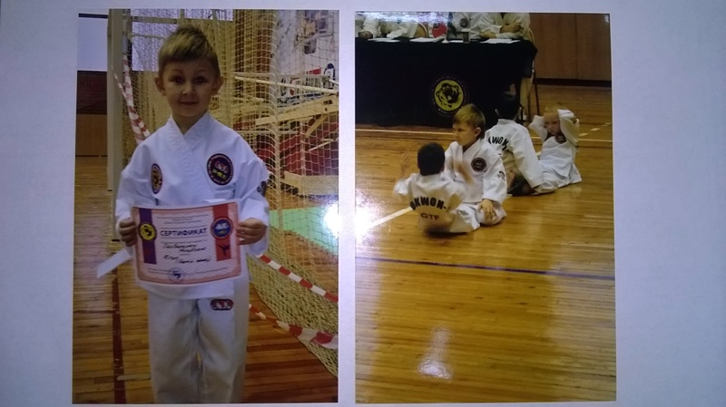
Коля С. – будущий чемпион, с увлечением занимается тхэквандо

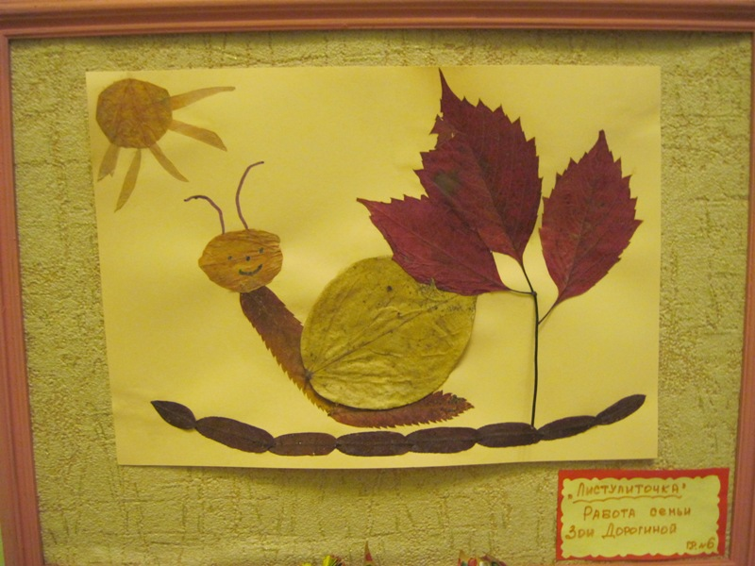
Зоя Д. - обожает мастерить из бросового материала и это у нее получается лучше всех
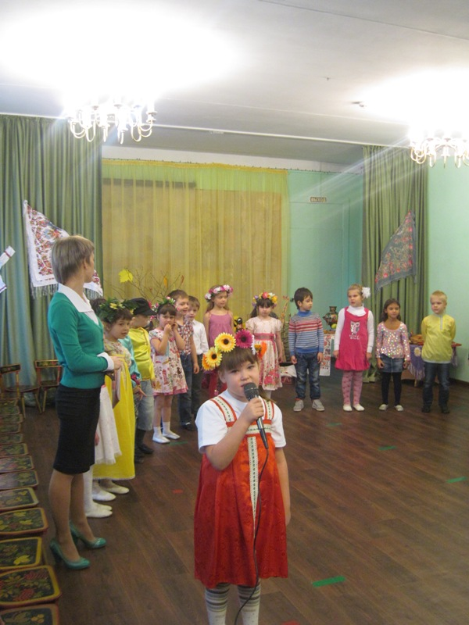
Соня В. – лучшая вокалистка ДОУ, будущая певица

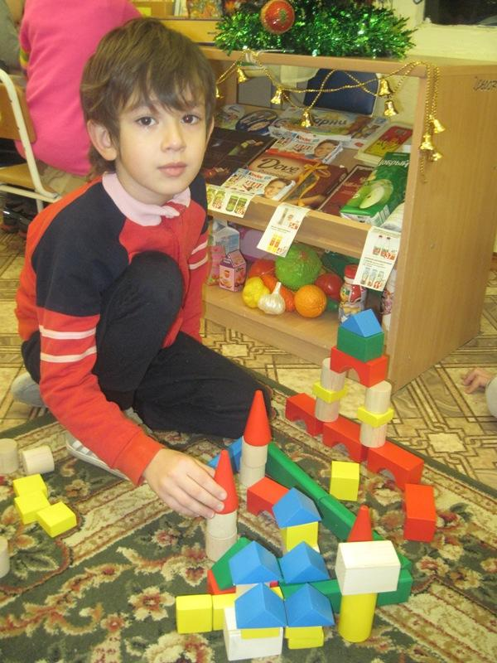
У Эльдара И. – лучше всех получается строительство

Наши звездочки Маша и Гоша В.:
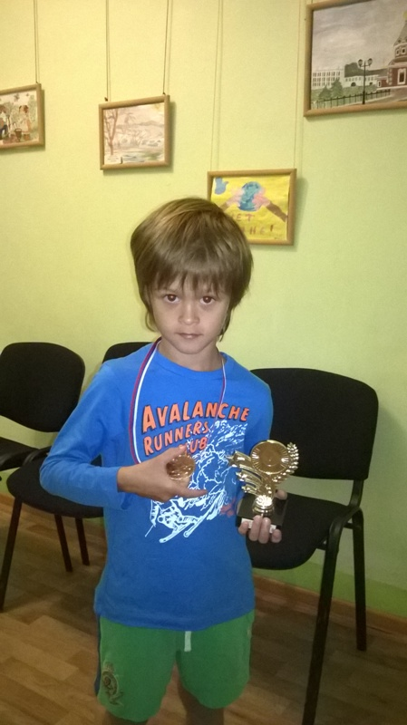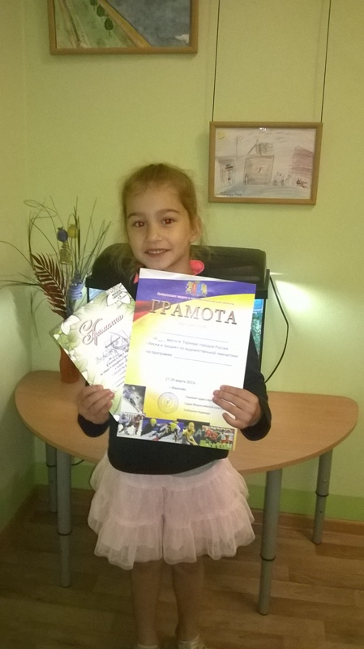
Гоша В. – футболист Маша В. – участник Турнира городов участник турнира по футболу России «Весна и грация» по
среди юношей 2008 г.р. художественной гимнастике

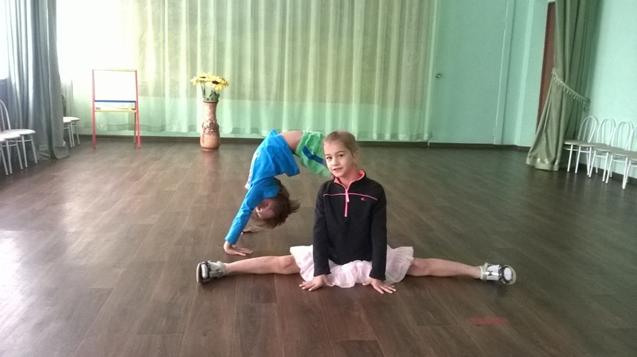

А это работы наших подготовишек в технике «Изонить» - таланты!
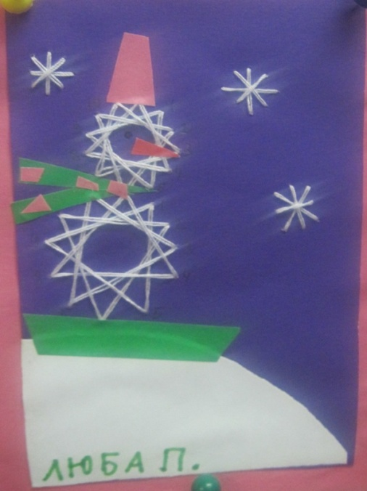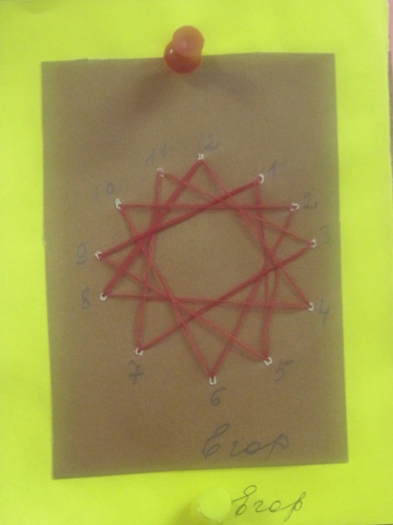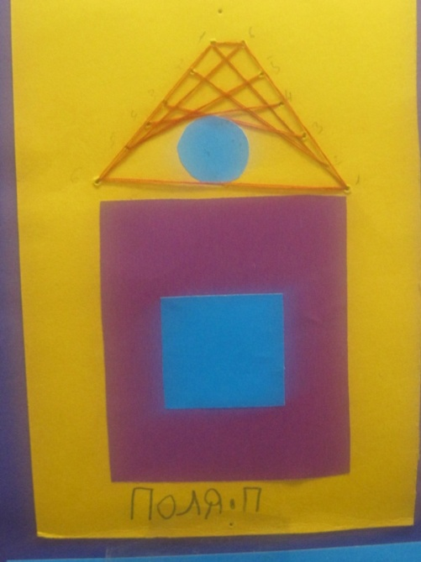

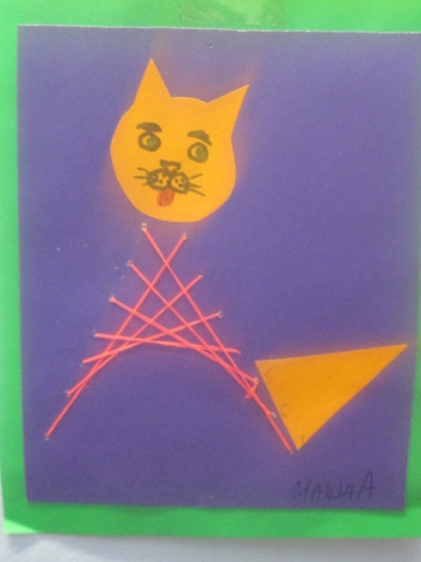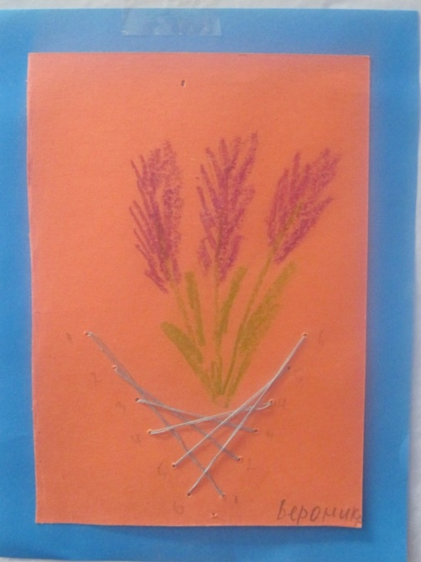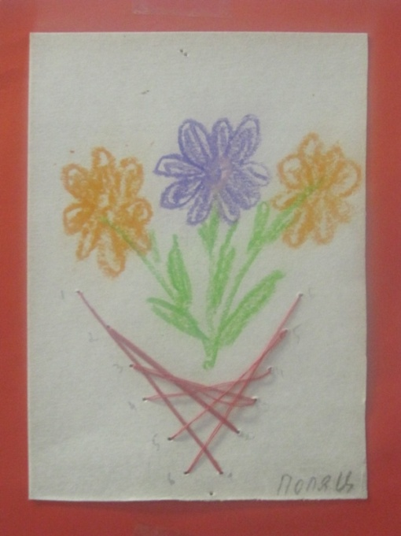
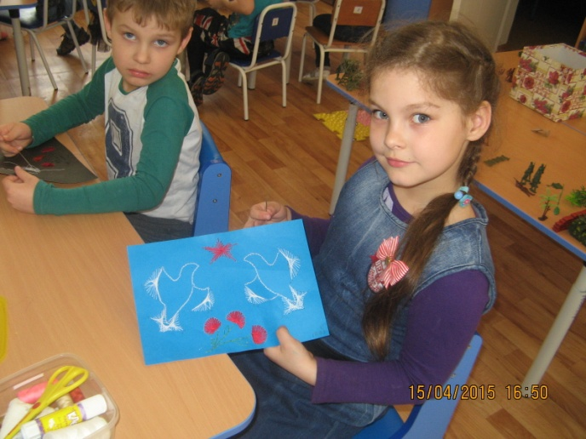

Наши ребята самые умные и талантливые:
участники Всероссийского конкурса для дошкольников по естествознанию «Человек и природа»

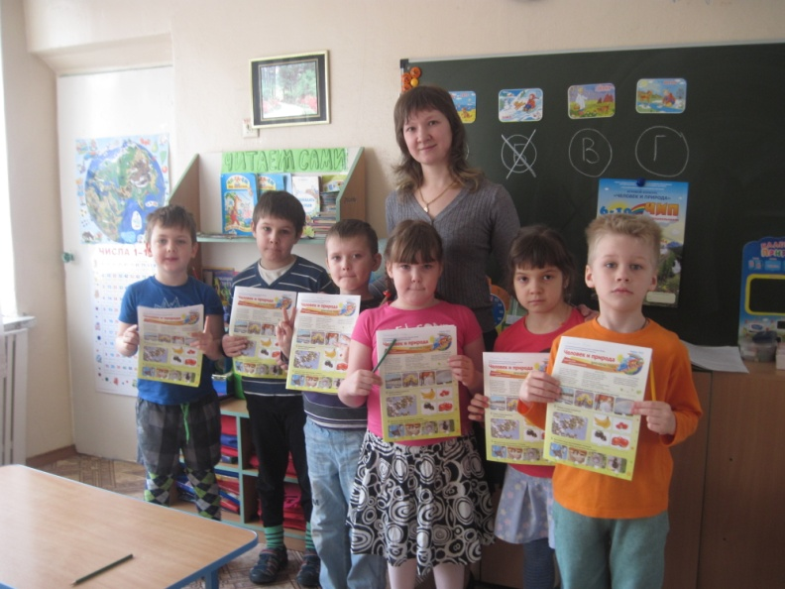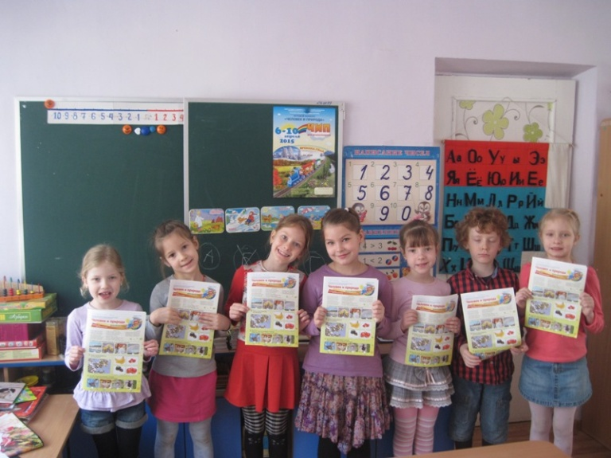

Победители:
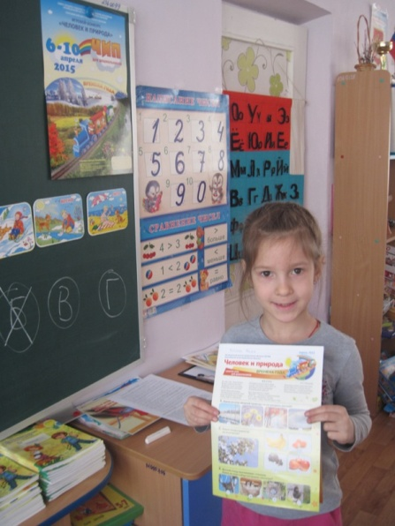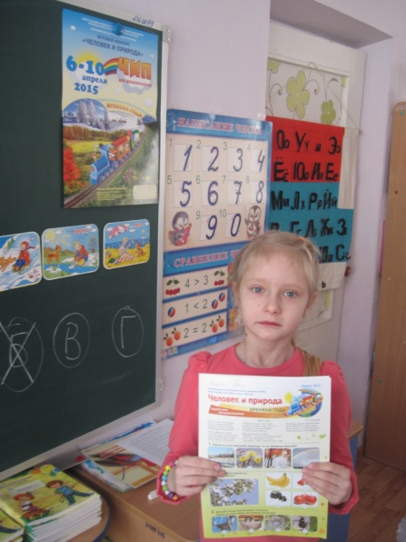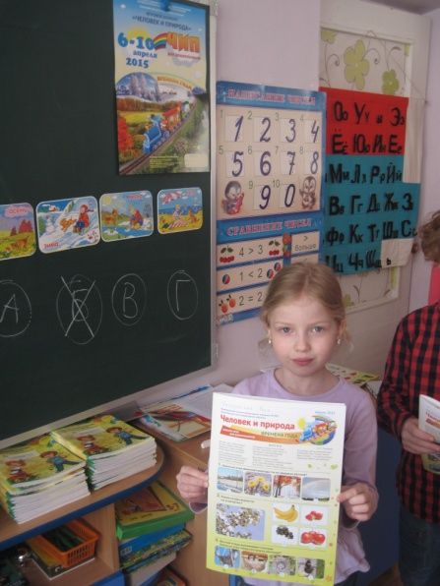
Маша В. Лиза Ж. Рита Б.

Лучшие чтецы ДОУ
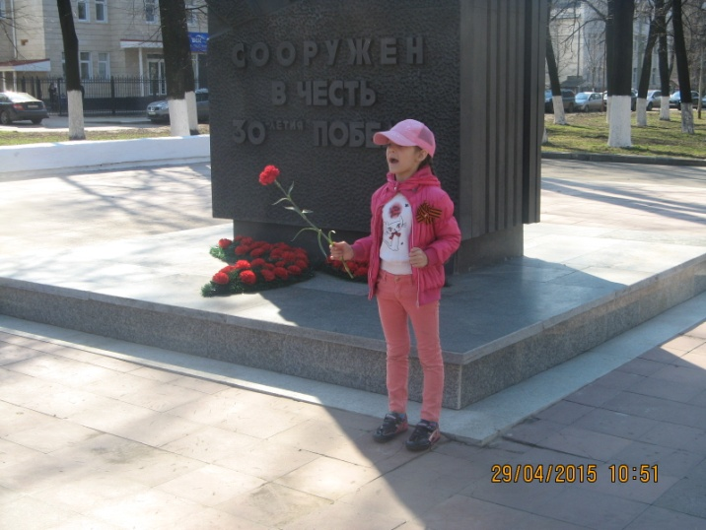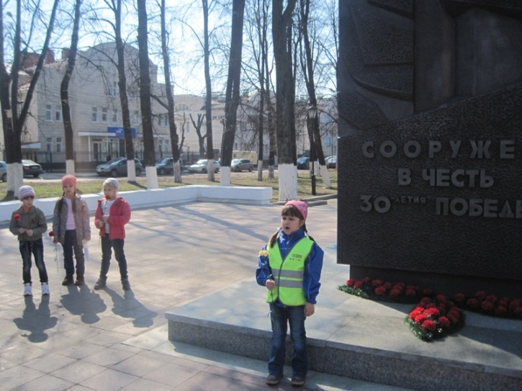
Маша В. Лида П.

